


Carrera:
Ingeniería en Tecnologías de la Información y Comunicación

Titulo:
Creación de una presencia digital para una empresa

Tema Asignado:
Empresa de climatización y eficiencia energética

Profesor:
Geovanny José Brito Casanova

Curso:
29535

Estudiante:
Jhon Marcos Herrera Figueroa

Fecha:
06/07/2026

Santo Domingo – Ecuador



Índice de contenido

1. Índice de contenido 2
2. Índice de figuras 2
3. Índice de tablas 2
4. Objetivo 2
5. Descripción del cliente 2
6. Requerimientos del diseño 3
7. Boceto o wireframe 4
8. Paleta de colores 5
9. Tipografía e iconos 6
10. Estructura del proyecto 10
11. Estructura semántica 10
12. Desarrollo con Bootstrap 11
13. Desarrollo del CSS externo 13
14. Aplicación de mobile first 15
15. Evidencias del resultado 17
16. Pruebas responsive 22
17. Fragmentos de código 22
18. Conclusiones 25
19. Referencias 25

Índice de figuras
Figura 1. Boceto general de la estructura de la página 5
Figura 2. Boceto de las secciones de contenido intermedio 5
Figura 3. Boceto de la sección de contacto y pie de página 6
Figura 4. Vista móvil de la parte superior de la página 18
Figura 5. Vista móvil de la parte intermedia de la página 18
Figura 6. Vista móvil de la parte inferior de la página 19
Figura 7. Vista tablet del encabezado y secciones iniciales 20
Figura 8. Vista tablet de las secciones intermedias 20
Figura 9. Vista desktop del encabezado y Hero 21
Figura 10. Vista desktop de la sección de Servicios 21
Figura 11. Vista desktop de Testimonios 22
Figura 12. Vista desktop de Contacto y cotización 22
Figura 13. Vista desktop del pie de página 22

Índice de tablas
Tabla 1. Paleta de colores principales del sitio 6
Tabla 2. Colores adicionales utilizados 7
Tabla 3. Tamaños de fuente por dispositivo variables CSS 7
Tabla 4. Uso de encabezados y párrafos en la página 8
Tabla 5. Razón de selección de cada icono utilizado 8
Tabla 6. Relación entre iconos y servicios 9
Tabla 7. Resultados de pruebas responsive 10
Tabla 8. Pruebas de resultados de las pruebas responsive 23

Link de GitHub

Objetivo
Diseñar y desarrollar una landing page profesional para "ClimaEficiente" que funcione como el centro neurálgico de su estrategia digital, comunicando de manera clara y persuasiva sus servicios especializados en climatización y eficiencia energética para diferentes segmentos de mercado. La página debe estar optimizada para la generación de leads de calidad mediante elementos de conversión estratégicamente ubicados, formularios de contacto intuitivos y llamadas a la acción que guíen al usuario hacia la solicitud de cotización. Además, debe ofrecer una experiencia de usuario óptima y consistente en todos los dispositivos móviles, tablets y desktop, garantizando tiempos de carga rápidos, navegación fluida y accesibilidad para maximizar el compromiso y reducir la tasa de rebote.

Descripción del cliente
ClimaEficiente es una empresa especializada en soluciones integrales de climatización y eficiencia energética que atiende un mercado diversificado compuesto por hogares residenciales, empresas comerciales, hoteles y centros comerciales. Su público objetivo incluye tanto propietarios de viviendas que buscan reducir costos energéticos y mejorar el confort térmico, como gerentes de facilities y administradores de edificios comerciales que requieren sistemas HVAC escalables y sostenibles. La necesidad principal del cliente es establecer una presencia digital profesional que lo posicione como experto en el sector, diferenciándose de competidores mediante un mensaje claro: "Climatización que cuida tu bolsillo y el planeta", el cual resalta el doble beneficio de ahorro económico y responsabilidad ambiental. La acción esperada de cada visitante es completar una solicitud de cotización, convirtiendo el tráfico web en oportunidades de negocio calificadas para el equipo de ventas.

Requerimientos del diseño
Esta landing page para ClimaEficiente se estructura en 9 secciones completas que guían al usuario mediante un storytelling visual coherente: héroe con propuesta de valor, servicios destacados, beneficios de eficiencia energética, casos de éxito, testimonios, proceso de trabajo, equipo técnico, FAQ y contacto con formulario. La paleta cromática utiliza 4 colores principales definidos como variables CSS (azul profesional, verde ecológico, gris neutro y color de acento para CTAs), mientras que la tipografía combina Segoe UI como fuente primaria con Arial como fallback, aplicando tamaños jerarquizados mediante una escala tipográfica que asegura legibilidad y énfasis visual apropiado.
Se ha usado la iconografía que integra 14+ Bootstrap Icons para representar servicios, beneficios y contacto, complementados con 7 imágenes optimizadas en WebP con lazy loading. El framework Bootstrap se aprovecha con 12+ componentes (navbar, cards, accordion, modal, badges, progress bars, grid 12-columnas), y el diseño responsive implementa 3 breakpoints críticos 375px móviles, 768px tablets, 1366px desktop que ajustan layout, tipografía y elementos interactivos para garantizar una experiencia nativa en cada dispositivo.

Boceto o wireframe

Figura 1. Boceto general de la estructura de la página
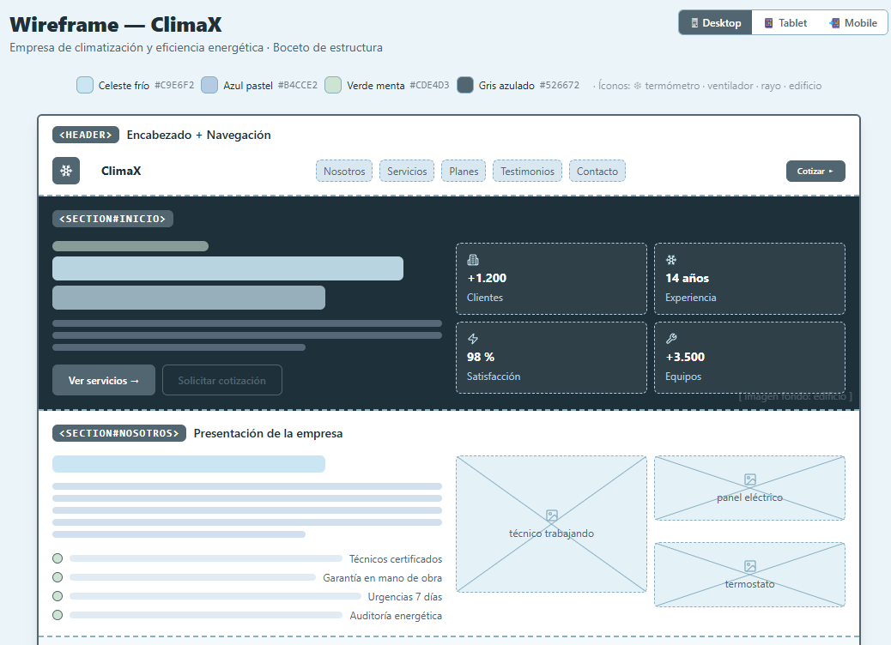
Muestra la distribución inicial planteada para el encabezado, el Hero y la sección "Nosotros".

Figura 2. Boceto de las secciones de contenido intermedio
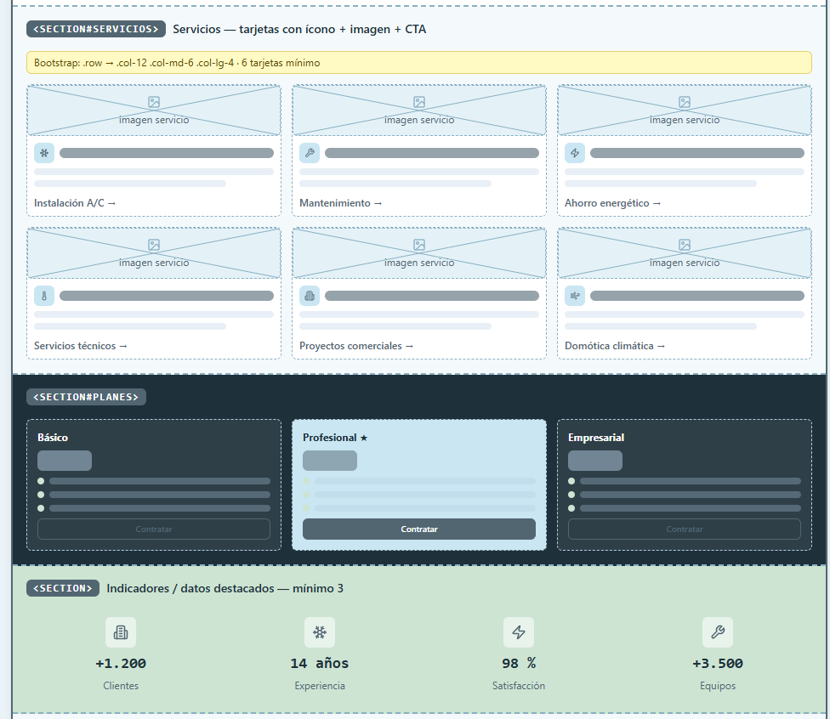
Representa la organización propuesta para Servicios, Proyectos y Testimonios antes de su maquetación final.
Figura 3. Boceto de la sección de contacto y pie de página
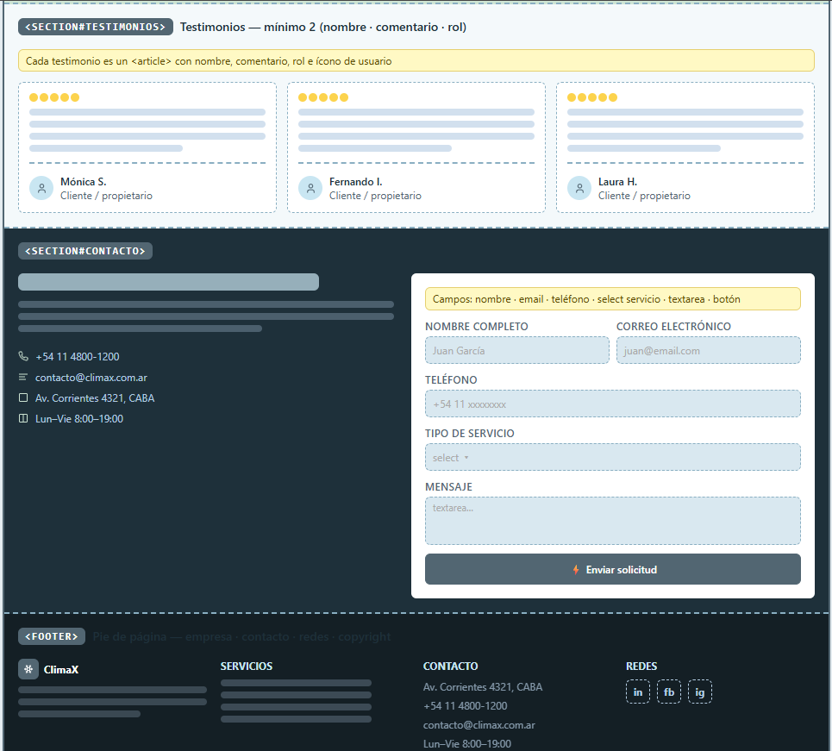
Ilustra la disposición planificada para el formulario de contacto y el footer.
Link al wireframe en Figma:
https://www.figma.com/make/cUjYEloBUh5JMmJv6TZHY0/Prototipo-de-landing-page?t=k4uKmgCUTY1P8CqD-1

Paleta de colores
Tabla 1. Paleta de colores principales del sitio
Color | Código hexadecimal | Muestra visual | Uso dentro de la página
Principal | #C9E6F2 |  | Fondos de secciones (hero, testimonios), bordes de tarjetas, elementos decorativos
Secundario | #B4CCE2 |  | Fondos secundarios, sección "Nosotros", variaciones de color en degradados
Acento | #CDE4D3 |  | Líneas decorativas bajo títulos, indicadores de éxito, elementos destacados
Fondo | #F8FBF9 |  | Fondo general de la página, áreas de contenido, secciones alternas

Colores adicionales usados:
Tabla 2. Colores adicionales utilizados
Color | Código hexadecimal | Muestra visual | Uso dentro de la página
Texto | #526672 |  | Textos principales, encabezados, títulos
CTA | #2C7A8A |  | Botones principales, enlaces activos, llamadas a la acción
Blanco | #FFFFFF |  | Fondos de tarjetas, formularios, texto sobre fondos oscuros

Tipografía e iconos
Tipografía
Fuente utilizada
La landing page utiliza un sistema de fuentes compuesto por las siguientes familias tipográficas:
Tabla 3. Tamaños de fuente por dispositivo variables CSS
Tipo | Fuente | Respaldo | Uso
Texto principal | 'Segoe UI' | Tahoma, Geneva, Verdana, sans-serif | Cuerpo de texto, párrafos, descripciones, navegación
Títulos | 'Arial' | 'Helvetica', sans-serif | Encabezados h1, h2, h3, h4, h5, h6
Razón de selección:
Segoe UI: Es una fuente moderna, legible y ampliamente disponible en sistemas Windows y web. Su diseño humanista y limpio facilita la lectura en pantalla, especialmente en textos largos y dispositivos móviles.
Arial: Es una fuente sans-serif universal, presente en prácticamente todos los sistemas operativos. Su uso como respaldo garantiza que los títulos se vean correctamente independientemente del dispositivo o navegador.
Tamaños principales
Los tamaños de fuente se definen mediante variables CSS en el archivo variables.css:
Tabla 4. Uso de encabezados y párrafos en la página
Elemento | Variable CSS | Tamaño móvil | Tamaño tablet | Tamaño desktop
Texto base | --tamano-texto-base | 16px | 16px | 16px
Título h1 | --tamano-titulo-principal | 2.2rem | 3rem | 3.5rem
Título h2 | --tamano-titulo-secundario | 1.8rem | 2.2rem | 2.2rem
Título h3 | --tamano-titulo-terciario | 1.3rem | 1.5rem | 1.5rem
Lead/Hero |  | 1.0rem | 1.25rem | 1.25rem
Texto normal |  | 1rem | 1rem | 1rem
Texto pequeño |  | 0.9rem | 0.9rem | 0.9rem

Uso de títulos y párrafos
Tabla 5. Razón de selección de cada icono utilizado
Elemento | Uso en la página
h1 | Un solo título principal en el Hero: "Climatización que cuida tu bolsillo y el planeta"
h2 | Títulos de secciones: "Sobre ClimaEficiente", "Nuestros Servicios", "Proyectos Destacados", "Lo que dicen nuestros clientes", "Solicita tu cotización"
h3 | Subtítulos: "¿Quiénes somos?", títulos de servicios en tarjetas, títulos en carrusel
h4 | Subtítulos dentro de tarjetas y secciones internas
h5 | Títulos en tarjetas de estadísticas: "+250 Clientes", "12 Años"
h6 | Subtítulos en footer: "Enlaces rápidos", "Servicios", "Contacto"
p | Párrafos de descripción en Hero, Nosotros, Servicios, Testimonios y Footer

Jerarquía visual:
- Los títulos utilizan font-weight: 700 para destacar
- Los párrafos mantienen line-height: 1.6 para mejorar legibilidad
- Los textos de botones utilizan text-transform: uppercase para resaltar llamadas a la acción

Iconos
Biblioteca de iconos
La landing page utiliza Bootstrap Icons, una biblioteca de iconos SVG de código abierto desarrollada por el equipo de Bootstrap.
Razón de selección
Se eligió Bootstrap Icons por su integración nativa con Bootstrap 5, facilitando la implementación sin dependencias adicionales. Estos iconos SVG vectoriales escalan perfectamente en cualquier resolución, manteniendo nitidez en todos los dispositivos. El catálogo incluye amplia variedad de iconos relacionados con climatización, tecnología y servicios, cubriendo todas las necesidades visuales del proyecto. Su carga desde CDN optimiza el tiempo de carga, mientras que los atributos `aria-hidden` mejoran la accesibilidad para usuarios con lectores de pantalla. Además, son altamente personalizables mediante CSS para modificar tamaño, color y efectos hover.
Razón de selección cada icono
Cada icono fue seleccionado estratégicamente para reforzar visualmente el contenido y facilitar la comprensión del mensaje:
Tabla 6. Relación entre iconos y servicios
Icono | Clase | Razón de selección
bi-fan | Ventilador | Representa el movimiento de aire y la climatización. Ideal para el logo de la empresa.
bi bi-snow3 | Copo de nieve | Simboliza la refrigeración y el aire acondicionado. Utilizado en el footer para reforzar la identidad de la marca.
bi-thermometer-half | Termómetro | Representa el control de temperatura. Perfecto para el botón de servicios en el Hero.
bi-calculator | Calculadora | Simboliza cotizaciones y presupuestos. Utilizado en el CTA de cotización gratis.
bi-house-gear | Casa con engranaje | Representa la instalación de sistemas en hogares y oficinas. Servicio de instalación de A/C.
bi-tools | Herramientas | Simboliza mantenimiento y reparación. Servicio de mantenimiento preventivo y correctivo.
bi-lightning-charge | Rayo | Representa energía y eficiencia. Servicio de ahorro energético.
bi-building | Edificio | Representa el sector empresarial y corporativo. Sección "¿Quiénes somos?".
bi-people | Personas | Simboliza clientes y equipo humano. Estadísticas de clientes satisfechos.
bi-calendar-event | Calendario | Representa experiencia y trayectoria. Estadística de años de experiencia.
bi-star-fill | Estrella | Simboliza excelencia y calidad. Estadística de satisfacción.
bi-tree | Árbol | Representa sostenibilidad y cuidado ambiental. Estadística de ahorro energético.
bi-telephone | Teléfono | Contacto telefónico. Sección de contacto.
bi-envelope | Sobre | Correo electrónico. Sección de contacto.
bi-geo-alt | Ubicación | Dirección física. Sección de contacto y footer.
bi-clock | Reloj | Horario de atención. Sección de contacto y footer.
bi-quote | Comillas | Simboliza testimonios y opiniones. Sección de testimonios.
bi-person-circle | Persona | Perfil de usuario. Testimonios de clientes.
bi-send | Enviar | Envío de formulario. Botón del formulario de contacto.
bi-shield-check | Escudo | Seguridad y confianza. Mensaje de protección de datos en el formulario.
bi-facebook | Facebook | Red social ubicado en el Footer.
bi-instagram | Instagram | Red social ubicado en el Footer.
bi-linkedin | LinkedIn | Red social ubicado en el Footer.
bi-youtube | YouTube | Red social ubicado en el Footer.
bi-check-circle-fill | Círculo con check | Representa beneficios y ventajas. Sección Nosotros.

Relación entre iconos y servicios
Cada servicio cuenta con un icono que refuerza visualmente su significado y facilita su identificación.
Tabla 7. Resultados de pruebas responsive
Servicio | Icono | Relación
Instalación de A/C | bi-house-gear (Casa con engranaje) | Representa la instalación de equipos de climatización en hogares y espacios comerciales. El engranaje simboliza la instalación técnica y profesional.
Mantenimiento | bi-tools (Herramientas) | Simboliza el mantenimiento preventivo y correctivo. Las herramientas representan la revisión, limpieza y reparación de sistemas.
Ahorro Energético | bi-lightning-charge (Rayo) | Representa la energía eléctrica. Simboliza la reducción del consumo energético y la eficiencia en el uso de la electricidad.
Coherencia visual:
- Todos los iconos mantienen el mismo estilo visual línea uniforme, trazo consistente
- Utilizan el color --color-llamada (#2C7A8A) para destacar sobre fondos claros
- En los servicios, tienen un tamaño de 2.5rem para ser fácilmente identificables
- En el Hero, se combinan con texto para reforzar las llamadas a la acción
Estrategia de uso
Los iconos se implementan estratégicamente en cada sección: en Servicios combinan icono, título, descripción para identificación rápida; en Estadísticas pairing icono, número y etiqueta para máximo impacto visual; en Contacto facilitan el escaneo con icono e información; en el Footer permiten navegación visual mediante iconos y enlaces; y en redes sociales se utilizan iconos universalmente reconocibles para identificación inmediata.

Estructura del proyecto

Código 1. Árbol de estructura del proyecto
1. ├── css
2. │ ├── componentes.css
3. │ ├── general.css
4. │ └── variables.css
5. ├── docs
6. │ └──Tarea1P3.docx
7. ├── imagenes
8. │ ├── capturas
9. │ ├── ahorro.webp
10. │ ├── instalacion.webp
11. │ ├── logo.webp
12. │ ├── mantenimiento.webp
13. │ ├── proyecto-1.webp
14. │ ├── proyecto-2.webp
15. │ └── proyecto-3.webp
16. ├── README.md
17. └── index.html

index.html: Página principal que contiene la estructura semántica completa de la landing page.
css/variables.css: Define las variables CSS globales como colores, tipografías, tamaños, espaciados y sombras.
css/general.css: Contiene los estilos base, reset, títulos, botones, tarjetas, hero, testimonios, formularios y footer.
css/componentes.css: Contiene estilos específicos de componentes como navegación, estadísticas, carrusel y responsive adicional.
imagenes/capturas/: Contiene las capturas de pantalla del proyecto para el informe técnico.
imagenes/logo.webp: Logo de la empresa "ClimaEficiente" utilizado en el footer.
imagenes/instalacion.webp: Imagen del servicio de instalación de aire acondicionado.
imagenes/mantenimiento.webp: Imagen del servicio de mantenimiento de sistemas de climatización.
imagenes/ahorro.webp: Imagen del servicio de ahorro energético.
imagenes/proyecto-1.webp: Imagen del proyecto "Oficinas Centrales Empresariales".
imagenes/proyecto-2.webp: Imagen del proyecto "Hotel Boutique Costero".
imagenes/proyecto-3.webp: Imagen del proyecto "Centro Comercial Plaza Centro".
docs/Tarea1P3.docx: Informe técnico completo del proyecto.
README.md: Documento de presentación del repositorio con información del proyecto.

Estructura semántica
Header
Esta etiqueta envuelve toda la barra de navegación y el menú hamburguesa para tamaño celular, contienen navbar-brand para ubicar el logo en la parte superior izquierda de la página y el menú. Se usa el header en lugar de un div genérico porque semánticamente representa un bloque introductorio algo que los lectores de pantalla y los motores de búsqueda identifican como la "cabecera" del sitio, independiente del contenido principal (W3C, 2023).
Nav
Ubicado dentro del Header es la etiqueta estandar para agrupar cualquier conjunto de enlaces que sirvan para moverse por el sitio, en la misma se ubica la el elemento <nav class="navbar navbar-expand-lg navbar-light bg-white">, que agrupa los enlaces de navegación principal. Usar un nav en vez de una lista da un anuncio obvio de que sirve para navegar es decir para moverse por la página (WHATWG, 2026).
Main
Todo el contenido central de la página desde la sección hero hasta la sección de contacto está en conjunto en un único Main. Esta etiqueta es clave ya que debe usarse una sola vez por página y marca el contenido único y central. Esto ayuda a la accesibilidad porque permite saltar directamente al contenido principal (W3C, 2023).
Section
Cada bloque temático de la página es un Section independiente: para Inicio, Nosotros, Servicios, Proyectos, la sección de Estadísticas, Testimonios y Contacto. Cada una tiene su propio h2 como título, lo cual es una buena práctica porque representa una unidad temática con sentido propio dentro del documento, no solo un contenedor visual.
Article
Se usa Article en tres contextos distintos; dentro de "Nosotros" para el bloque "¿Quiénes somos?", en cada una de las tarjetas de la sección "Servicios" y en cada testimonio. Debe usarse cuando el contenido tiene sentido por sí mismo y podría distribuirse de forma independiente, a diferencia de Section, que agrupa contenido (WHATWG, 2026).
Footer
Cierra el documento y contiene la información de la empresa, enlaces rápidos, datos de contacto y derechos de autor. Se usa footer porque semánticamente representa el pie de página del documento completo, agrupando metadatos y enlaces secundarios que no forman parte del contenido principal.

Desarrollo con Bootstrap
Contenedores
Se usa <div class="container"> en prácticamente todas las secciones navbar, hero, servicios, carrusel, estadísticas, testimonios, contacto, footer. El container centra el contenido y le aplica un ancho máximo según el breakpoint activo, evitando que el texto se estire de borde a borde en pantallas grandes (Bootstrap Team, 2021).
Filas
Se usan <div class="row"> para crear los contenedores flexibles horizontales, casi siempre con la clase de gutter g-4 o g-3 por ejemplo en Servicios, Testimonios y el footer, que añade espacio uniforme entre columnas.
Columnas
Se usa el sistema de 12 columnas el cual se aplica con clases como col-12 col-md-6 col-lg-4 en las tarjetas de servicios, col-12 col-lg-6 en el hero y en la sección de contacto, y col-6 col-md-4 o col-12 col-md-4 en las estadísticas y el footer. El patrón general del proyecto es 100% del ancho en móvil con col-12, reparto a la mitad en tablet col-md-6 y reparto en tres o más columnas en escritorio col-lg-4.
Breakpoints
Se usa los breakpoints estándar de Bootstrap 5 como md para ≥768px y lg ≥992px, visibles en clases como col-md-6, col-lg-4, d-none d-md-block para ocultar los captions del carrusel en móvil y navbar-expand-lg el menú se colapsa en hamburguesa por debajo de 992px (Bootstrap Team, 2021).
Tarjetas
La estructura tipo card se implementa con la clase personalizada .tarjeta-clima aplicada tanto en los servicios como en las estadísticas rápidas del apartado “Nosotros”. No se usa literalmente la clase .card de Bootstrap, pero sigue el mismo patrón conceptual un contenedor con padding, sombra, bordes redondeados y contenido interno estructurado de ícono, título, texto.
Botones
Se usan las clases propias .btn-primario y .btn-secundario pero eso si construidas sobre la clase base .btn de Bootstrap para las llamadas a la acción, como "Conoce nuestros servicios" y "Cotización gratis" en el hero, o "Enviar solicitud" en el formulario de contacto.
Espaciados
Emplea utilidades de espaciado de Bootstrap como mb-3, mb-4, mt-3, me-2, junto con la clase personalizada .py-section que aplica padding vertical grande definido en variables.css para separar secciones completas como "Nosotros" y "Testimonios" (Bootstrap Team, 2021).
Clases responsive
Además de las columnas responsive, destacan d-none d-md-block cuya utilidad oculta el texto descriptivo del carrusel en pantallas pequeñas para no saturar la vista móvil y order-lg-1 order-2 o order-lg-2 order-1 en el hero, que invierten el orden visual del texto y la imagen según el tamaño de pantalla (Bootstrap Team, 2021).

Desarrollo del CSS externo
Variables CSS
Todo el sistema de diseño se centraliza en variables.css mediante custom properties dentro de :root, lo que permite reutilizar los mismos valores en general.css y componentes.css sin repetir código, y facilita cambios globales de estilo modificando un solo archivo.

Colores
Estandarizé una paleta base los cuales son; --color-celeste-frio, --color-azul-pastel, --color-verde-menta, --color-gris-azulado. Aquellos colores funcionales se reutilizan en la paleta base, colores de fondo y texto cada uno con su propia variable identificando su uso, además de colores de estado como --color-llamada usado en botones y enlaces.
Tipografías
Definí dos familias tipográficas mediante variables: --fuente-principal que engloba Segoe UI y alternativas para el cuerpo del texto, y --fuente-titulos Arial y Helvetica para encabezados, además de tamaños de texto escalables como --tamano-titulo-principal, que cambia de valor dentro de laa media queries para adaptarse a cada dispositivo.
Espaciados
Se estandarizó cuatro niveles de espaciado --espaciado-pequeno, --espaciado-medio, --espaciado-grande, --espaciado-muy-grande, usados de forma consistente en paddings de secciones, tarjetas y componentes, evitando valores arbitrarios dispersos por el CSS.
Bordes
Definí --radio-borde: 12px, aplicado en tarjetas, formulario de contacto y contenedores destacados en clases como .tarjeta-clima, .contacto-form, .contacto-info, dando consistencia visual a los elementos redondeados del sitio.
Sombras
Existen tres niveles de sombra --sombra-suave, --sombra-media, --sombra-fuerte que se usan progresivamente en sombras suaves en estado normal de las tarjetas, y sombra fuerte al hacer hover, generando una sensación de profundidad al interactuar.
Comportamiento de tarjetas
La clase .tarjeta-clima en general.css define el estado base con sombra suave y borde sutil, y mediante :hover aplica una elevación con transform: translateY(-8px) junto con el cambio a sombra fuerte, dando retroalimentación visual clara al usuario cuando pasa el cursor sobre una tarjeta de servicio.
Diseño del hero
La sección .hero usa un degradado lineal “linear-gradient” entre --color-celeste-frio y --color-azul-pastel, combinado con display: flex y align-items: center para centrar verticalmente el contenido, y una altura mínima basada en vh que se ajusta en cada breakpoint; 60vh en móvil, 70vh en tablet y 80-85vh en escritorio.
Media queries
Uso de media queries en dos archivos: en general.css con min-width: 768px y min-width: 992px para escalar tipografía y altura del hero; en componentes.css con max-width: 576px par ajustes específicos de móvil, un rango combinado min-width: 768px and max-width: 991px para tablet, y min-width: 1366px para pantallas grandes de escritorio.

Aplicación de mobile first
Diseño inicial para móvil
El CSS base define el comportamiento por defecto pensado para pantallas pequeñas con columnas a ancho completo col-12, tipografía en su tamaño más pequeño --tamano-titulo-principal: 2.2rem por defecto en variables.css, y el hero con min-height: 80vh como valor base antes de ser sobrescrito. Esto es la esencia de "mobile first": las reglas generales están escritas pensando en la pantalla más restrictiva, y luego se amplían progresivamente.

Cambios aplicados para Tablet
A partir de min-width: 768px en general.css, las variables de tipografía crecen --tamano-titulo-principal: 3rem, --tamano-titulo-secundario: 2.2rem y el hero ajusta su min-height a 70vh. En componentes.css, el rango 768px–991px reduce ligeramente el alto de las imágenes del carrusel a 300px para un mejor ajuste intermedio. A nivel de columnas, clases como col-md-6 hacen que elementos que ocupaban el 100% en móvil pasen a dividirse en dos columnas en Tablet.
Cambios aplicados para escritorio
Desde min-width: 992px, el hero alcanza min-height: 80vh y la tipografía principal llega a 3.5rem. Ya en componentes.css, el breakpoint de min-width: 1366px pensado para escritorios grandes fija el container a un máximo de 1200px, aumenta el hero a 85vh y el título principal a 4rem. A nivel de columnas, col-lg-4 reparte los servicios en tres columnas y col-lg-6 divide el hero y el bloque de contacto en dos mitades iguales.
Media queries utilizadas
En total se combinan: max-width: 576px como ajustes finos de móvil, min-width: 768px para tablet, en dos archivos distintos con propósitos complementarios, min-width: 768px and max-width: 991px para rango exclusivo de tablet, min-width: 992px en escritorio y min-width: 1366px para escritorio grande. Esta combinación de min-width con un rango acotado y un max-width puntual es coherente con la metodología, ya que la mayoría de reglas se agregan hacia arriba en tamaño, no se restan.
Reorganización de columnas e imágenes
El caso más claro está en el hero las clases order-lg-1 order-2 ubicadas en el bloque de texto y order-lg-2 order-1 que están en el bloque de imagen hacen que en móvil la imagen aparezca primero y el texto después, mientras que en escritorio el texto pasa a la izquierda y la imagen a la derecha, priorizando el mensaje textual en pantallas grandes y el impacto visual en pantallas pequeñas. Otro ejemplo es el bloque "Nosotros", donde las columnas col-12 col-lg-6 se apilan verticalmente en móvil o tablet y se colocan lado a lado solo desde lg en adelante.

Evidencias del resultado
Implementación Móvil
Figura 4. Vista móvil de la parte superior de la página
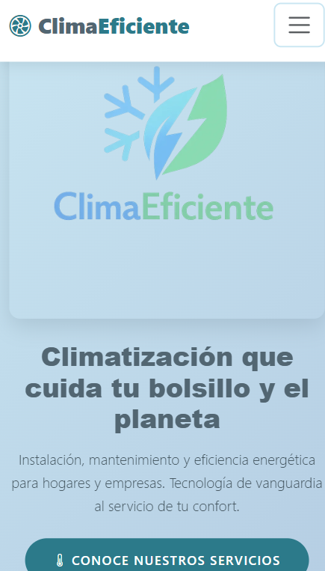
Muestra cómo se ven el encabezado y el Hero en una pantalla de 375px.
Figura 5. Vista móvil de la parte intermedia de la página
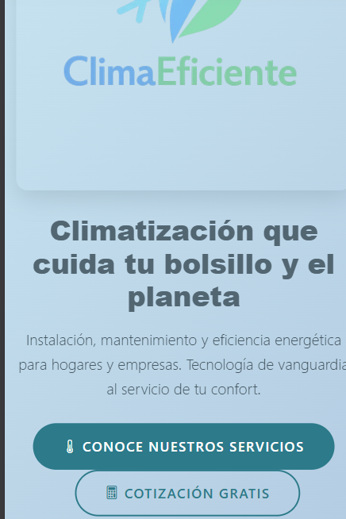
Muestra el comportamiento de las secciones Nosotros, Servicios y Proyectos apiladas en una sola columna.

Figura 6. Vista móvil de la parte inferior de la página
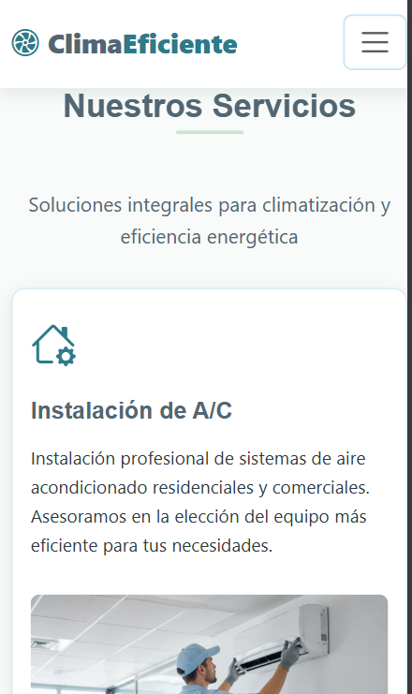
Muestra Estadísticas, Testimonios, Contacto y Footer adaptados al ancho de móvil.

Implementación Tablet
Figura 7. Vista tablet del encabezado y secciones iniciales
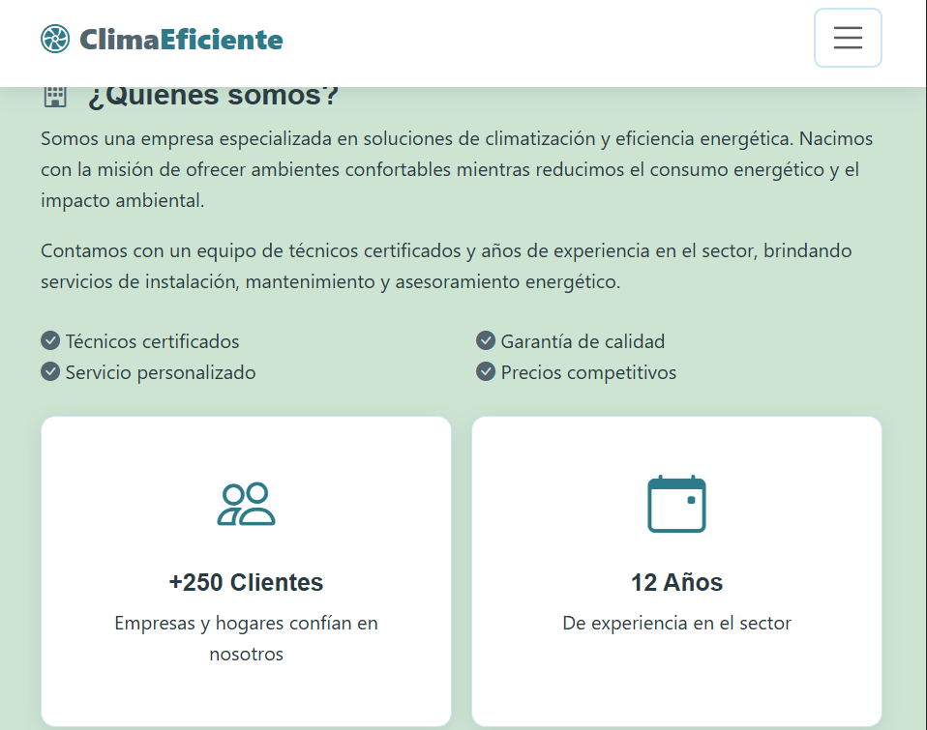
Muestra la distribución en dos columnas aplicada desde el breakpoint de 768px.
Figura 8. Vista tablet de las secciones intermedias
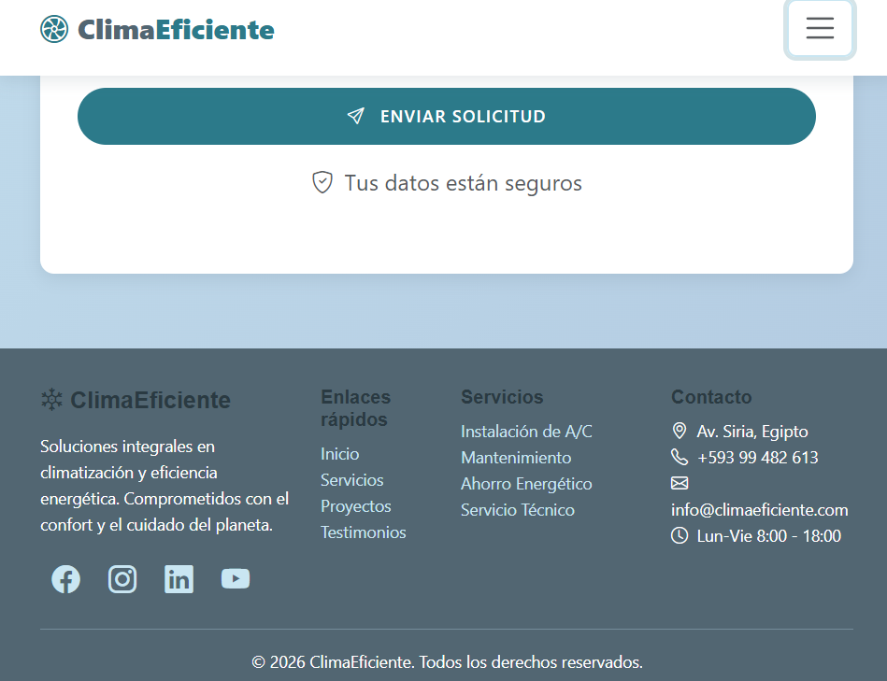
Muestra cómo se reorganizan Servicios, Proyectos y Testimonios en el ancho de tablet.
Implementación Desktop
Figura 9. Vista desktop del encabezado y Hero
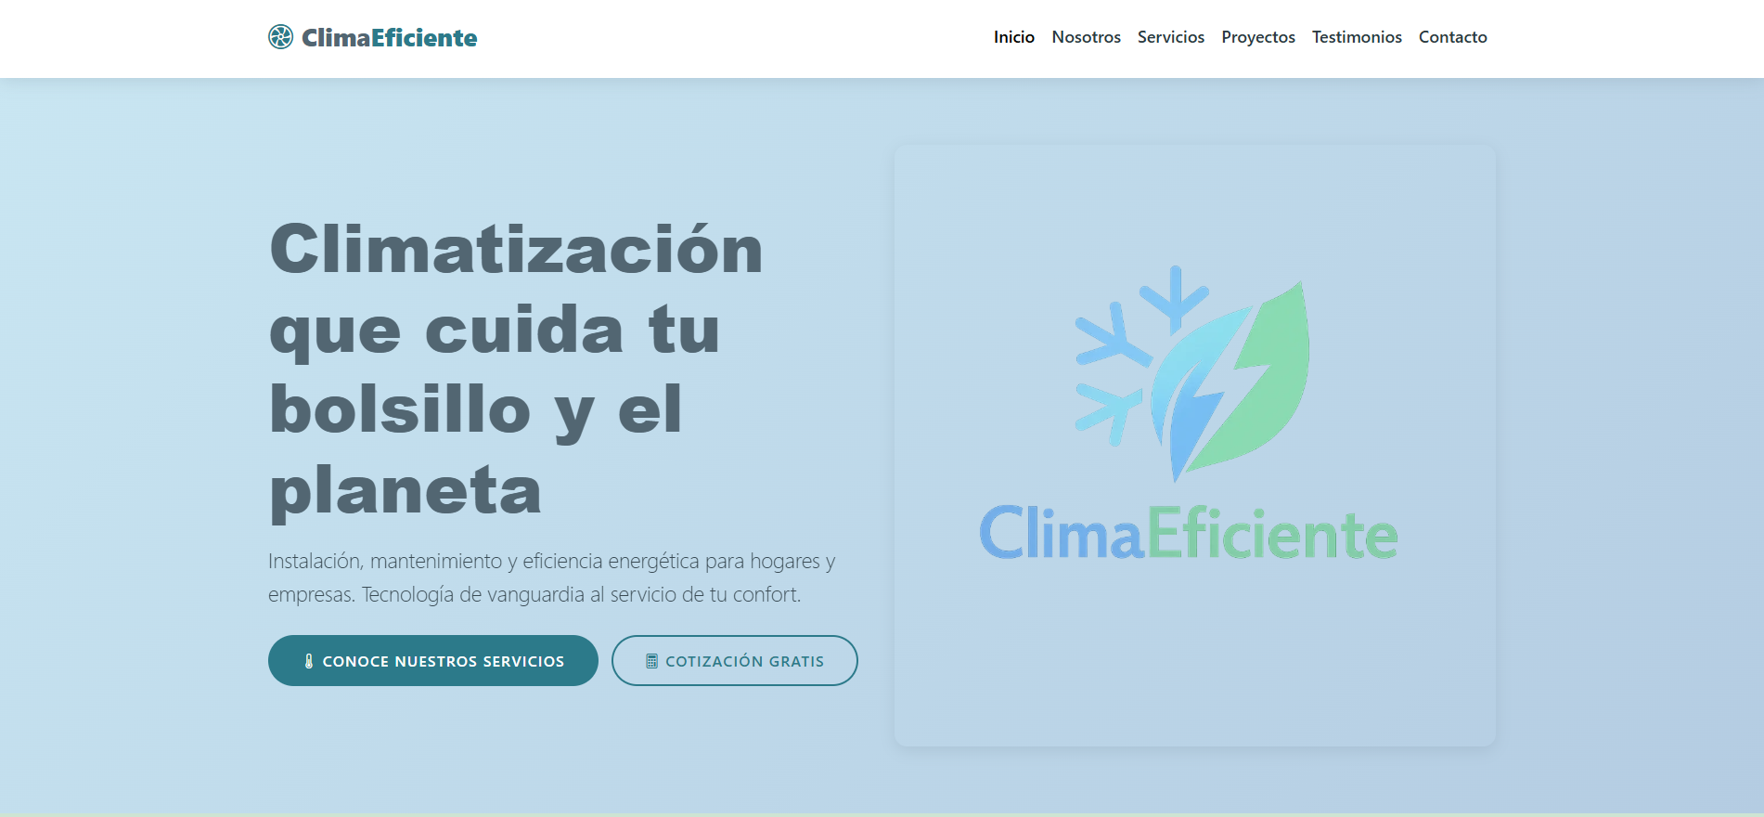
Muestra la distribución completa en dos columnas del Hero en pantallas de 1366px.

Figura 10. Vista desktop de la sección de Servicios
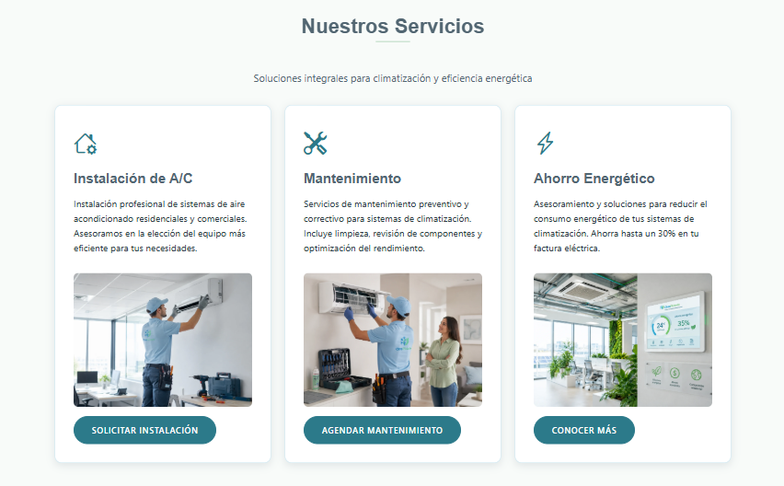
Muestra las tres columnas de tarjetas de servicio distribuidas con col-lg-4.
Figura 11. Vista desktop de Testimonios
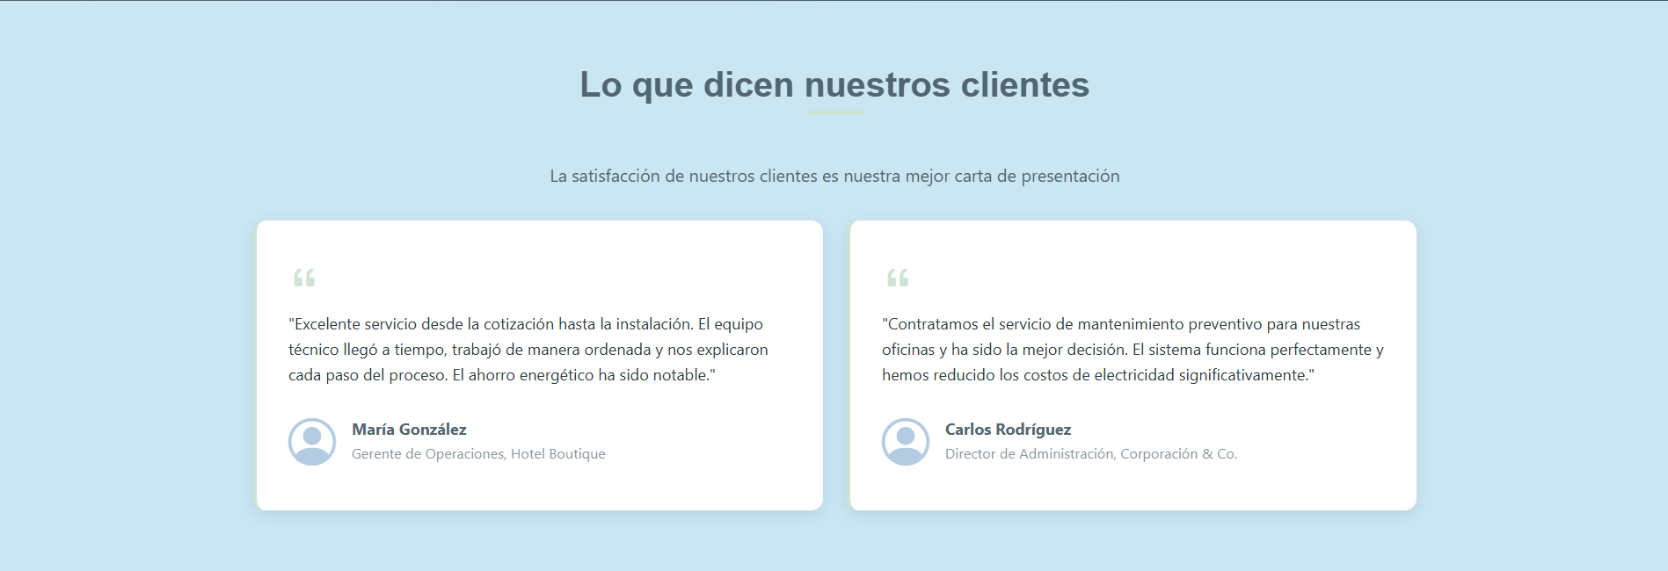
Muestra la disposición final del bloque de testimonios
Figura 12. Vista desktop de Contacto y cotización
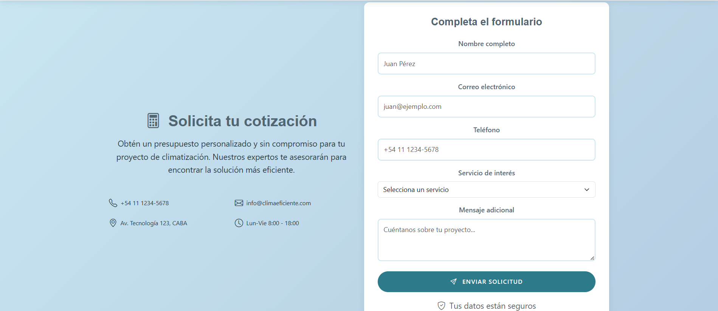
Muestra el formulario de contacto y la información por si se desea contactarse para una cotización.
Figura 13. Vista desktop del pie de página
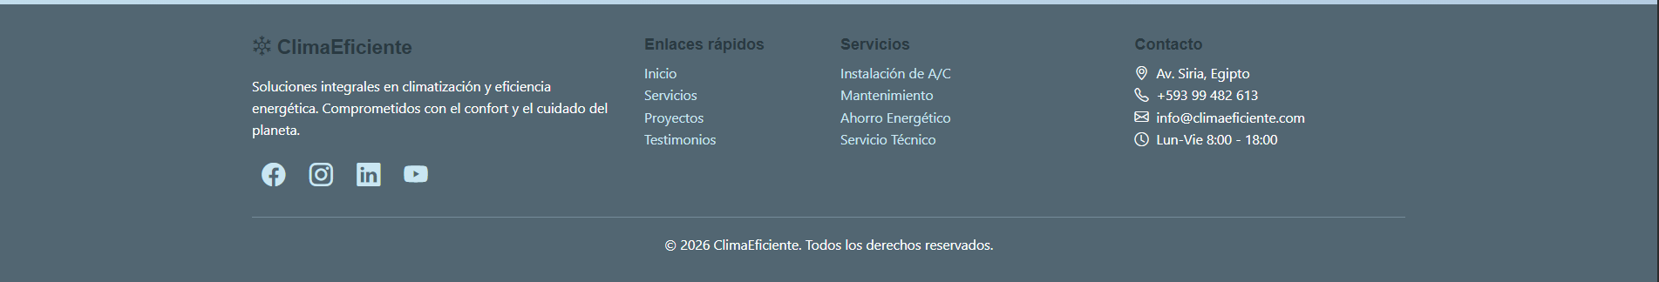
Muestra la organización final del footer con enlaces, contacto y redes sociales.

Pruebas responsive

Tabla 8. Pruebas de resultados de las pruebas responsive
Tamaño probado | Dispositivo | Resultado esperado | Resultado obtenido
375 px | Móvil | Una columna (col-12), textos legibles, hero reducido a min-height: 60vh, imágenes del carrusel a 200px de alto | Correcto
768 px | Tableta | Dos columnas en servicios y en "Nosotros" (col-md-6), hero con min-height: 70vh, carrusel a 300px de alto | Correcto
1366 px | Escritorio | Distribución completa en tres columnas en servicios (col-lg-4), container limitado a 1200px, hero a 85vh | Correcto

Fragmentos de código
Código 1. Estructura semántica de la sección de servicios.
Archivo: index.html
1. <section id="servicios" class="servicios py-section">
2. <div class="container">
3. <div class="seccion-titulo">
4. <h2>Nuestros Servicios</h2>
5. <p>Soluciones integrales para climatización y eficiencia energética</p>
6. </div>
7. <div class="row g-4">
8. <!-- Servicio 1 -->
9. <article class="col-12 col-md-6 col-lg-4">
10. <div class="tarjeta-clima">
11. <i class="bi bi-house-gear icono"></i>
12. <h3>Instalación de A/C</h3>
13. <p>Instalación profesional de sistemas de aire acondicionado residenciales y comerciales. Asesoramos en la elección del equipo más eficiente para tus necesidades.</p>
14. <img src="imagenes/instalacion.webp" alt="Instalación profesional de aire acondicionado" class="img-fluid rounded-3 mt-3">
15. <a href="#contacto" class="btn btn-primario btn-sm mt-3">Solicitar instalación</a>
16. </div>
17. </article>
18. </section>
Este fragmento define la sección de servicios como una unidad semántica independiente con cada servicio individual encapsulado en un <article> porque cada tarjeta tiene sentido informativo por sí sola. El uso de col-12 col-md-6 col-lg-4 implementa el diseño mobile first: una columna completa en móvil, dos en tablet y tres en escritorio.
Código 2. Reordenamiento responsive del hero.
Archivo: index.html
1. <div class="row align-items-center">
2. <div class="col-12 col-lg-6 order-lg-1 order-2">
3. <h1 class="animate-fade-in">Climatización que <span class="text-gris-azulado">cuida tu bolsillo</span> y el planeta</h1>
4. <p class="lead mb-4">Instalación, mantenimiento y eficiencia energética para hogares y empresas. Tecnología de vanguardia al servicio de tu confort.</p>
5. <a href="#servicios" class="btn btn-primario">
6. <i class="bi bi-thermometer-half"></i> Conoce nuestros servicios
7. </a>
8. <a href="#contacto" class="btn btn-secundario ms-2">
9. <i class="bi bi-calculator"></i> Cotización gratis
10. </a>
11. </div>
12. <div class="col-12 col-lg-6 order-lg-2 order-1 mb-4 mb-lg-0">
13. <img src="imagenes/logo.webp" alt="Instalación de sistemas de climatización eficiente" class="img-fluid rounded-custom shadow-custom">
14. </div>
15. </div>
Se resuelve la reorganización visual entre dispositivos; en pantallas menores a lg (992px), la imagen se muestra antes que el texto (order-2 vs order-1), priorizando el impacto visual en móvil; en escritorio, el orden se invierte para que el mensaje textual encabece la sección, aprovechando el mayor espacio horizontal disponible.
Código 3. Variables CSS y comportamiento de tarjetas.
Archivo: variables.css / general.css
1. css:root {
2. --color-llamada: #2c7a8a;
3. --radio-borde: 12px;
4. --sombra-suave: 0 4px 15px rgba(82, 102, 114, 0.15);
5. --sombra-fuerte: 0 12px 40px rgba(82, 102, 114, 0.3);
6. }
7. .tarjeta-clima {
8. border-radius: var(--radio-borde);
9. box-shadow: var(--sombra-suave);
10. transition: all var(--transicion-media);
11. }
12. .tarjeta-clima:hover {
13. transform: translateY(-8px);
14. box-shadow: var(--sombra-fuerte);
15. }
En este fragmento muestra cómo las variables centralizan los valores de diseño color, radio de borde, sombras para reutilizarlos en cualquier componente. La clase .tarjeta-clima aplica esos valores como estado base, y mediante :hover cambia a una sombra más pronunciada y eleva el elemento 8px, dando una respuesta visual inmediata que mejora la percepción de interactividad de las tarjetas de servicio.
Código 4. Barra de navegación con menú colapsable.
Archivo: index.html
1. <header>
2. <nav class="navbar navbar-expand-lg navbar-light bg-white">
3. <div class="container">
4. <a class="navbar-brand" href="#">
5. <i class="bi bi-fan"></i>Clima<span>Eficiente</span>
6. </a>
7. <button class="navbar-toggler" type="button" data-bs-toggle="collapse"
8. data-bs-target="#menuPrincipal" aria-controls="menuPrincipal"
9. aria-expanded="false" aria-label="Toggle navigation">
10. <span class="navbar-toggler-icon"></span>
11. </button>
12. <div class="collapse navbar-collapse" id="menuPrincipal">
13. <ul class="navbar-nav ms-auto mb-2 mb-lg-0">
14. <li class="nav-item">
15. <a class="nav-link active" href="#inicio">Inicio</a>
16. </li>
17. <li class="nav-item">
18. <a class="nav-link" href="#servicios">Servicios</a>
19. </li>
20. </ul>
21. </div>
22. </div>
23. </nav>
24. </header>
Implementa el patrón de navegación responsive de Bootstrap. La clase navbar-expand-lg hace que el menú se muestre horizontal solo desde el breakpoint lg 992px; por debajo de ese ancho, el ul se oculta dentro de .collapse y aparece únicamente al pulsar el botón hamburguesa, que usa atributos data-bs-toggle y data-bs-target para activar el comportamiento de Bootstrap sin necesidad de JavaScript propio. Esto resuelve la navegación en móvil sin sacrificar espacio de pantalla.
Código 5. Formulario de contacto con controles de Bootstrap.
Archivo: index.html
1. <form class="contacto-form">
2. <h3 class="text-gris-azulado text-center mb-4">Completa el formulario</h3>
3. <div class="mb-3">
4. <label for="nombre" class="form-label">Nombre completo</label>
5. <input type="text" class="form-control" id="nombre" placeholder="Juan Pérez" required>
6. </div>
7. <div class="mb-3">
8. <label for="servicio" class="form-label">Servicio de interés</label>
9. <select class="form-select" id="servicio">
10. <option value="">Selecciona un servicio</option>
11. <option value="instalacion">Instalación de Aire Acondicionado</option>
12. </select>
13. </div>
14. <button type="submit" class="btn btn-primario w-100">
15. <i class="bi bi-send me-2"></i> Enviar solicitud
16. </button>
17. </form>
Este fragmento combina los componentes de formulario nativos de Bootstrap form-control, form-select, form-label con la clase personalizada .contacto-form, definida en general.css, que le agrega fondo blanco, bordes redondeados y sombra suave para diferenciarlo visualmente del resto de la sección. El atributo required en el campo de nombre añade validación básica del navegador sin necesidad de JavaScript adicional, y w-100 en el botón asegura que ocupe todo el ancho disponible, un patrón común en formularios pensados primero para móvil.

Conclusiones
El uso de HTML semántico (<header>, <nav>, <main>, <section>, <article>, <footer>) permitió estructurar la página de forma clara y accesible, mientras que la organización mediante CSS externo —separado en variables.css, general.css y componentes.css— evitó la duplicación de código y facilitó los cambios globales de diseño desde un solo punto.
La aplicación de Bootstrap aceleró el desarrollo gracias a su sistema de grillas y componentes como el navbar y el carrusel, combinados con clases propias (.tarjeta-clima, .btn-primario) para mantener la identidad visual de ClimaEficiente. Esto, junto con el uso de mobile first, permitió lograr una adaptación responsive sólida: el diseño se construyó primero para móvil y se amplió progresivamente mediante media queries min-width, comportándose correctamente en los tres tamaños probados (375px, 768px y 1366px).
Durante el desarrollo se aplicaron mejoras puntuales, como reordenar texto e imagen en el Hero según el dispositivo (order-lg-1/order-lg-2), reducir la altura del carrusel en pantallas pequeñas y ocultar contenido secundario en móvil con d-none d-md-block, reflejando un proceso iterativo de ajuste típico del desarrollo responsive.

Referencias
Bootstrap Team. (2021). Bootstrap v5.0 Documentation.
W3C, W. W. (2023). HTML5 text-level semantics. W3C Recommendation.
WHATWG. (2026). HTML Living Standard: Semantics.

